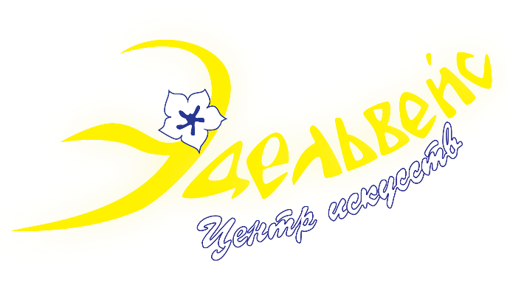

Положение о проведении XVI открытого городского фестиваля юных пианистов «Белый рояль»

Общие положения:

Настоящее Положение устанавливает порядок и сроки проведения XVI открытого городского фестиваля юных пианистов «Белый рояль» (далее – Фестиваль).

Организаторы XVI открытого городского фестиваля юных пианистов
«Белый рояль»:

Государственное бюджетное учреждение дополнительного образования Центр детского и юношеского музыкально-хореографического искусства «Эдельвейс» Приморского района г. Санкт-Петербурга при поддержке СПб ГБУ ДО «Санкт-Петербургская Детская Музыкальная Школа им. А.К. Глазунова».
Цели и задачи фестиваля:

– создание условий для реализации и совершенствования творческих способностей через участие в конкурсной деятельности;
– формирование и развитие исполнительских навыков юных музыкантов;
– обмен педагогическим опытом и укрепление контактов детских творческих учреждений;
– приобщение юных музыкантов к мировому наследию музыкальной культуры.

Сроки и порядок проведения фестиваля:

Фестиваль проводится 26 марта 2023 года в 12.00 по адресу:
Санкт-Петербург, ул. Седова, д. 32 лит. «А»
Санкт-Петербургская Детская Музыкальная Школа им. А.К. Глазунова.
Для участия в Фестивале, в период с 1 по 15 марта 2023 года необходимо направить на электронный адрес white_piano@mail.ru:
- заявку установленного образца (Приложение №1);
- копию документа, подтверждающего возраст участника;
- согласие на обработку персональных данных (Приложение №2).
Фестиваль проводится в номинации сольное исполнительство – фортепиано.

Подача заявки на Фестиваль означает согласие участника на обработку персональных данных, указанных в заявке, а также размещение фото и видеоматериалов, касающихся Фестиваля, в сети Интернет.

Оргкомитет оставляет за собой право отказать в приеме заявки до окончания установленного срока в связи с большим количеством участников. Диалог организатора с участником ведется с одного и того же почтового адреса.

Возрастные группы:

I — группа - от 5 до 7 лет включительно;
II — группа - от 8 до 10 лет включительно;
III — группа - от 11 до 13 лет включительно;
IV — группа - от 14 до 17 лет включительно.

Требования к исполняемой программе:

Участники исполняют одно произведение, руководствуясь следующим хронометражем:

Возрастные группы | Хронометраж
I группа | до 3 минут
II группа | до 4 минут
III группа | до 5 минут
IV группа | до 6 минут

Критерии оценки и награждение участников:
Жюри оценивает выступления участников по 10-бальной системе.
Критерии оценки:
- техника исполнения;
- музыкальность;
- артистизм;
- уровень исполнительского мастерства.
В каждой возрастной категории Фестиваля определяются Лауреаты I, II и III степеней. Возможно присуждение звания Гран-При по решению жюри. Возможно присуждение специальных дипломов жюри. Участники конкурса, не занявшие призовые места, получают Диплом участника. Преподавателям предусмотрены отдельные грамоты – благодарности.
Жюри имеет право присуждать не все призовые места.

Члены жюри:

- Борисова Татьяна Владимировна – Профессор Петрозаводской консерватории, Доцент Санкт-Петербургской консерватории имени Н.А. Римского-Корсакова;
- Часовитина Ирина Ивановна – преподаватель специального фортепиано Санкт-Петербургского музыкального училища имени Н.А. Римского-Корсакова, председатель цикловой комиссии «Педагогическая подготовка», член Союза концертных деятелей;
- Сапаргалиева Мария – выпускница Санкт-Петербургской государственной консерватории имени Н.А. Римского-Корсакова, концертный исполнитель, артист камерного ансамбля, концертмейстер, педагог.

Организационный комитет Фестиваля возглавляют:

Художественный руководитель XVI открытого городского фестиваля юных пианистов «Белый рояль» - Ксения Мюллер;

Заведующий музыкальным отделом ГБУ ДО ЦИ «Эдельвейс», администратор XVI открытого городского фестиваля юных пианистов «Белый рояль» - Валерий Шурыгин.

В соответствии с Федеральным законом Российской Федерации от 29 декабря 2010 г. №436-ФЗ «О защите детей от информации, причиняющей вред их здоровью и развитию» для данного фестиваля организаторами устанавливаются требования, относящиеся к возрастной категории «0+».

Оргкомитет Фестиваля оставляет за собой право вносить изменения и дополнения в данное Положение в одностороннем порядке.

Контакты:

197372, Санкт-Петербург, ул. Камышовая 18, лит. «А» ГБУ ДО ЦИ «Эдельвейс».

E-mail: white_piano@mail.ru

www.showedelweiss.ru
Приложение №1

Заявка на участие в
XVI открытом городском фестивале юных пианистов
«Белый рояль»

Фамилия и имя участника________________________________________________
Возраст участника на момент проведения фестиваля _________________________
Год обучения___________________________________________________________
Название учреждения____________________________________________________
Адрес учреждения ______________________________________________________
Название произведения __________________________________________________
Композитор____________________________________________________________
Продолжительность _____________________________________________________
Ф.И.О. педагога (полностью)_____________________________________________
Контактный телефон педагога____________________________________________

____________________ ____________________
(Дата) (Подпись)

Приложение №2
В Оргкомитет XVI открытого городского фестиваля юных пианистов «Белый рояль»

СОГЛАСИЕ НА ОБРАБОТКУ ПЕРСОНАЛЬНЫХ ДАННЫХ
Я, родитель (законный представитель)
ре
енка
в соответствии с Федеральным законом РФ «О персональных данных», №152-ФЗ от 27.07.2006 даю свое согласие на обработку предоставленных персональных данных моего ребенка, а также публикацию фото и видео материалов с его участием.
Использование фото и видеоматериалов не носит коммерческий характер и не используется в рекламных целях.
Подтверждаю своё ознакомление с нормативными документами, определяющими порядок проведения конкурсного мероприятия, а именно с Положением о проведении XVI открытого городского фестиваля юных пианистов «Белый рояль».
Настоящее согласие действительно со дня его подписания и до момента отзыва в письменной форме.
Содержание действий по обработке персональных данных, необходимость их выполнения, а также мои права по отзыву данного согласия мне понятны.
ФИО

Дата «____» ____________2023 г.

Подпись_______________/______________________/

